第九章 程式規格

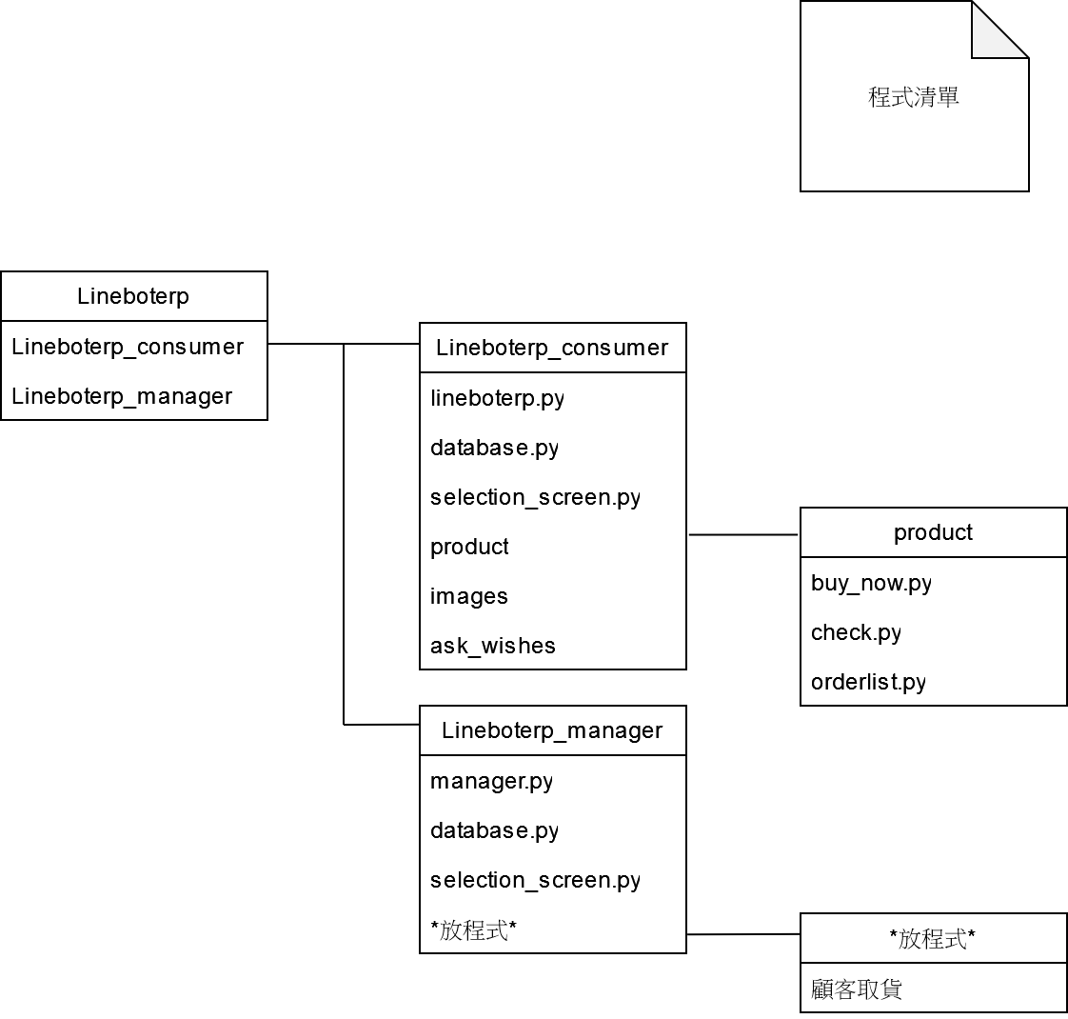

9-1軟體架構與程式清單

|  |  |  |
| --- | --- | --- |
| 資料夾名稱: Lineboterp | | |
| 編號 | 檔案名稱 | 功能 |
| 1-1 | Lineboterp_consumer | 資料夾-存放消費者的程式 |
| 1-2 | Lineboterp _manager | 資料夾-存放管理者的程式 |
| 資料夾名稱: Lineboterp _ consumer | | |
| 編號 | 檔案名稱 | 功能 |
| 2-1 | lineboterp.py | 處理消費者相關的關鍵字 |
| 2-2 | database.py | 新增、修改和查詢資料庫 |
| 2-3 | selection_screen.py | 文字訊息美編 |
| 2-4 | product | 資料夾-存放主程式 |
| 2-5 | images | 資料夾-存放消費者上傳的圖片 |
| 資料夾名稱:product | | |
| 編號 | 檔案名稱 | 功能 |
| 3-1 | buy_now.py | 購買商店內的現貨商品 |
| 3-2 | check.py | 檢查使用者狀態 |
| 3-3 | orderlist.py | 個人的訂單列表 |
| 資料夾名稱: Lineboterp _manager | | |
| 編號 | 檔案名稱 | 功能 |
| 4-1 | manager.py | 處理管理者相關的關鍵字 |
| 4-2 | database.py | 新增、修改和查詢資料庫 |
| 4-3 | selection_screen.py | 文字訊息美編 |
| 4-4 | ** | 資料夾-存放主程式 |
| 4-5 | images | 資料夾-存放報表存放的圖片 |